CARA PENGISIAN KE REPOSITORY
(Khusus Pengisian Skripsi dan LKP)

Langkah_1
- Masuk ke Repository.ar-raniry.ac.id
- Baca Submission Guidelines untuk download Form B dan D
- Prin Form B dan D untuk di tanda tangan oleh pembimbing 1 dan 2
- Form B dan D di scan dan dikirim kembali ke email: repository@ar-raniry.ac.id
- Pilih Create Account
- Tekan Register
- Buka Email anda (Klik di Activate Your Password)

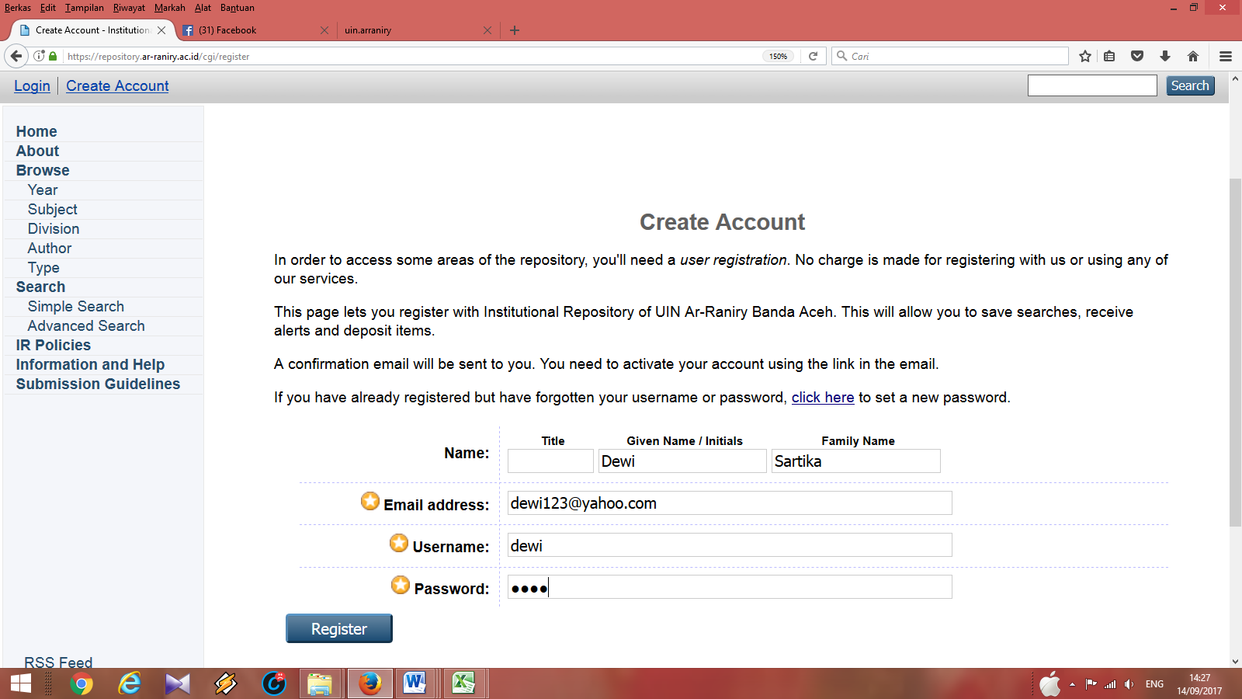

Langkah_2
- Login kembali di Repository.ar-raniry.ac.id
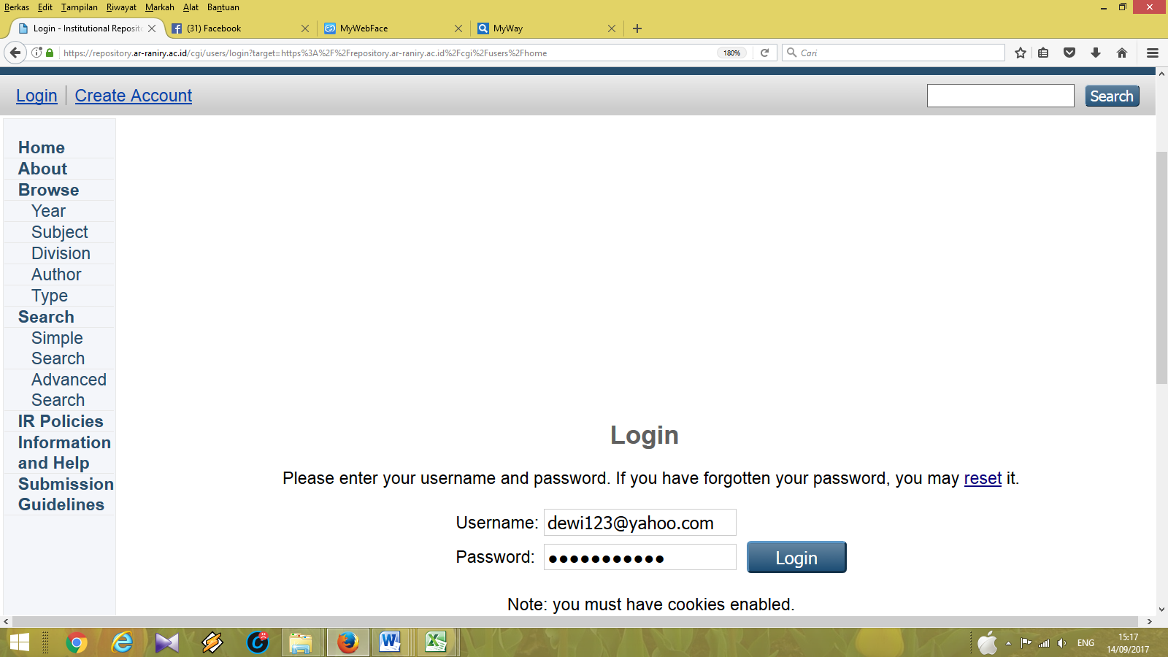

Langkah_3
- Pilih New Item
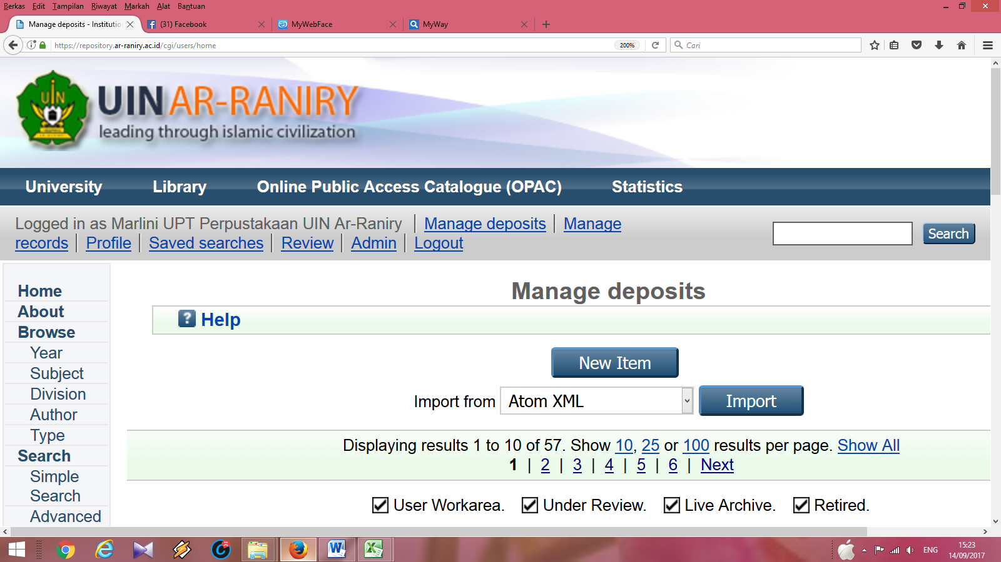
Langkah _4
- Pilih Di Type pilih Thesis untuk mengaploud skripsi dan LKP (lihat contoh gambar dibawah ini)

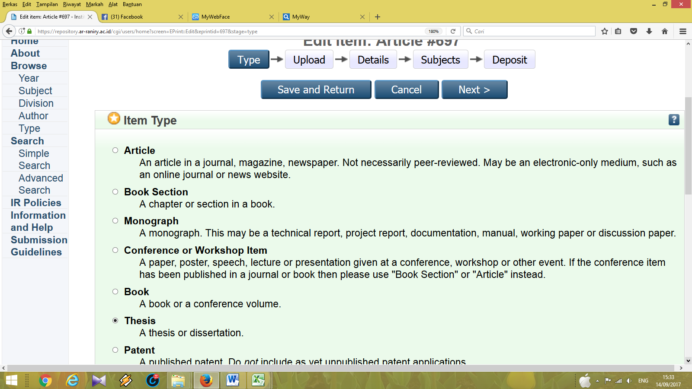

Langkah _5
- Next atau pilih upload
- Pilih Terusuri atau Browse (lihat contoh gambar dibawah ini)
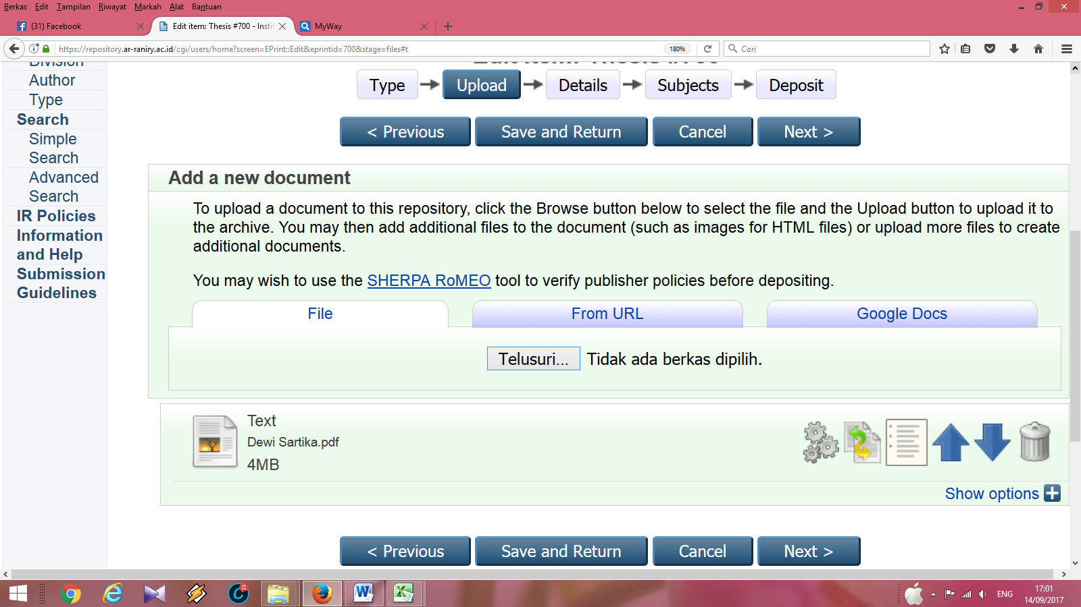
Langkah _6
- Klik show options (lihat contoh gambar dibawah ini)
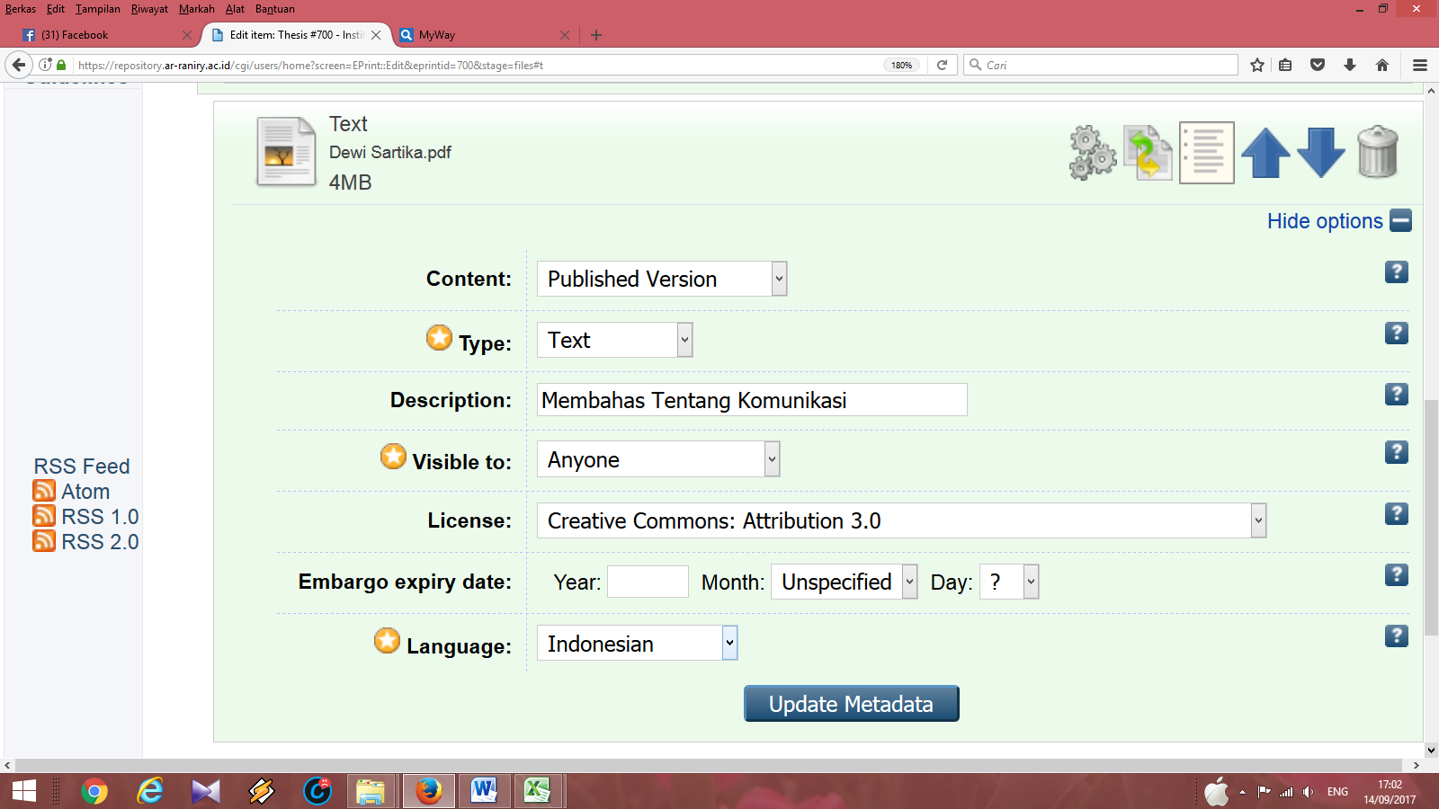
Langkah _7
- Klik Next atau pilih Details untuk mengisi judul skripsi , LKP (lihat contoh gambar dibawah ini)
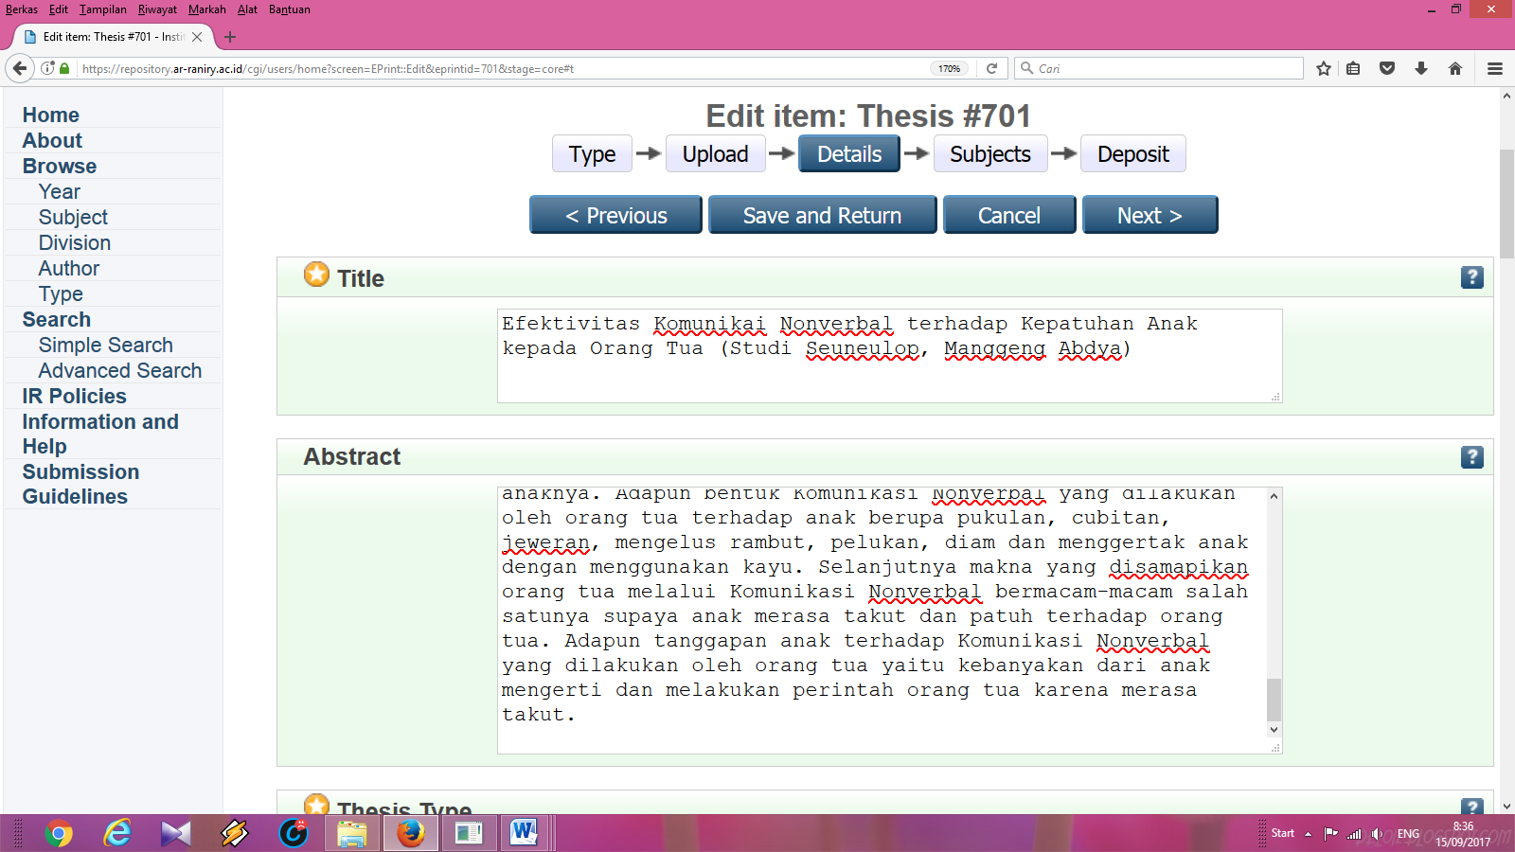

- Thesis Type :
  - Klik Karya Utama untuk D3 (lihat contoh gambar dibawah ini)
  - Klik skripsi untuk S1
- Thesis Name (lihat contoh gambar dibawah ini)
  - Klik Diploma III untuk D3
  - Klik Sarjana untuk S1
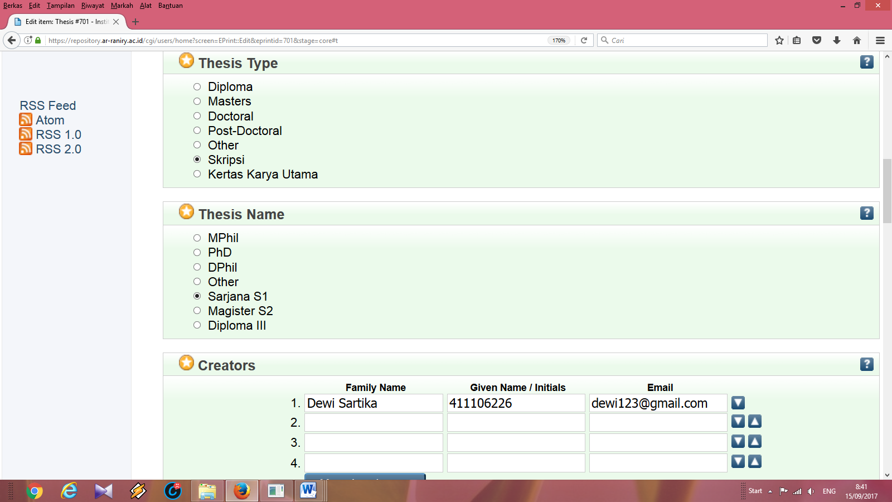

- Pilih fakultas dan jurusan anda (lihat contoh gambar dibawah ini)
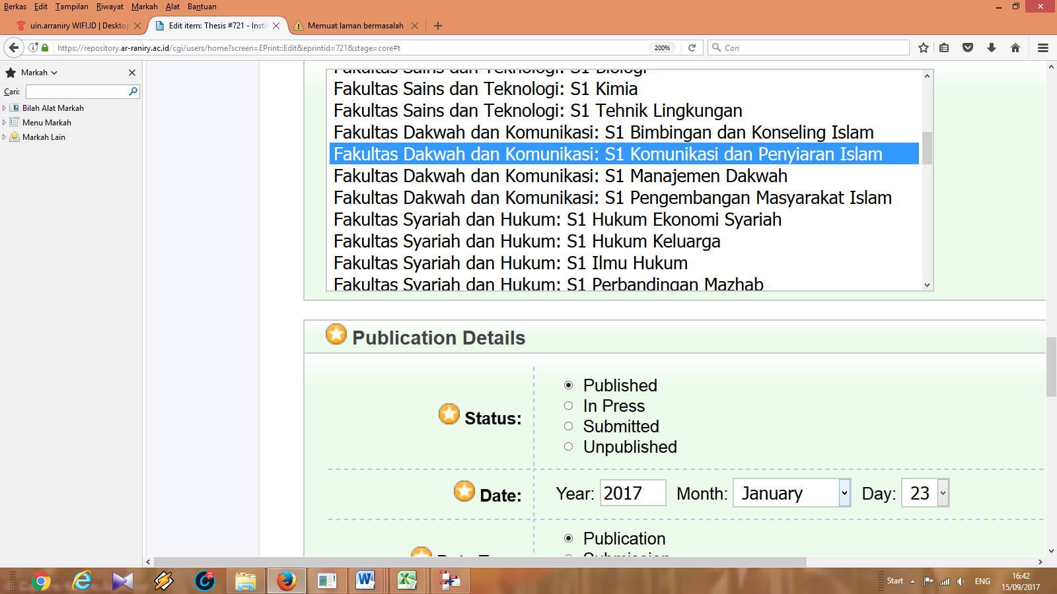

(lihat contoh gambar dibawah ini)
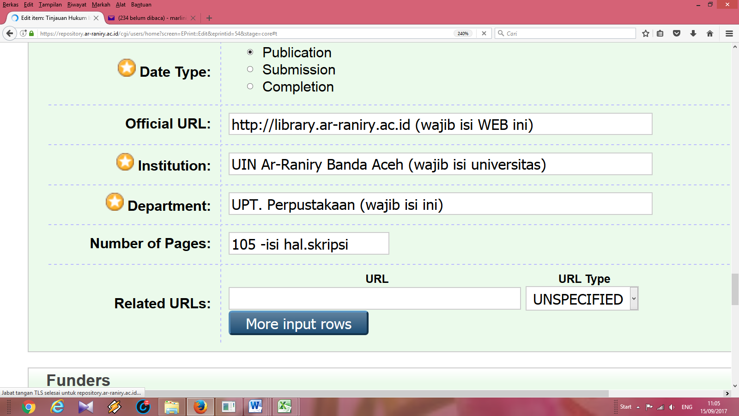

- Lihat contoh gambar dibawah ini)
- Uncontrolled Keywords (kata kunci dari skripsi atau LKP)
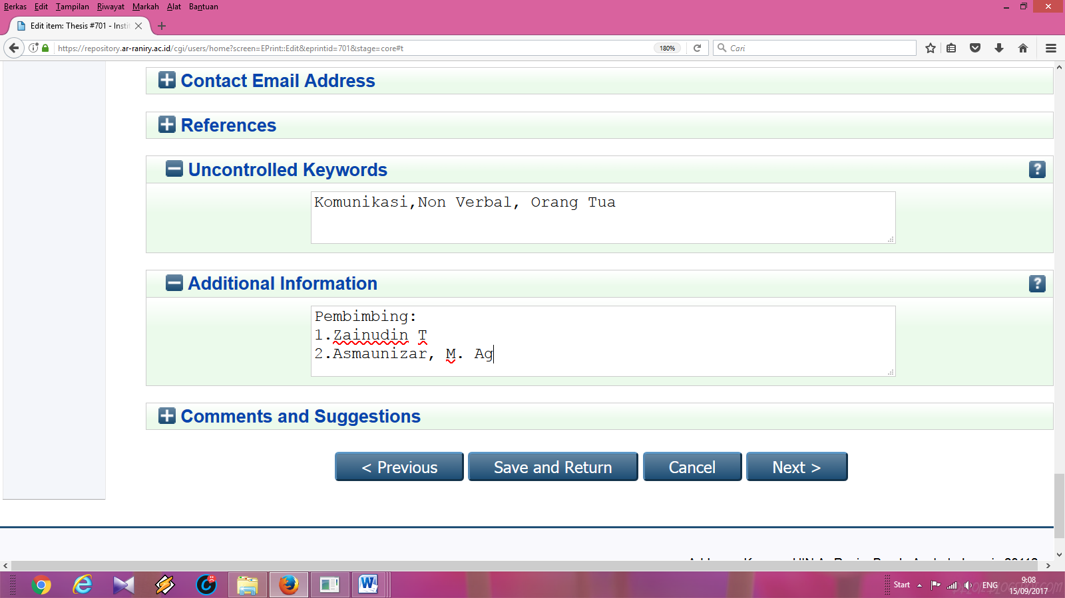

Langkah _8
- Klik Next atau pilih Subjects
- Subjects wajib tanyakan pada petugas ruang skripsi

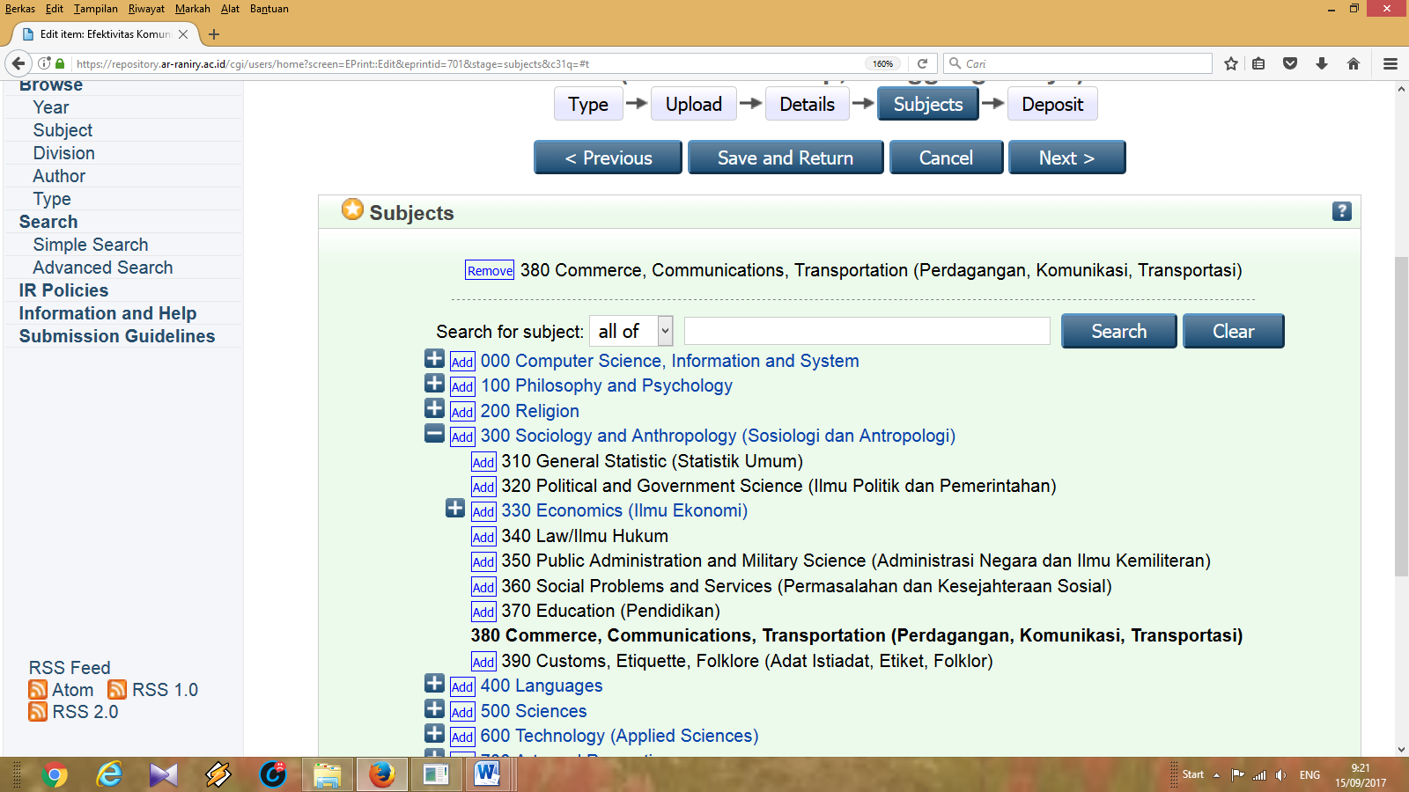

Langkah _9
- Klik Next atau pilih Deposit
- Klik Deposit Item Now
- SELESAI
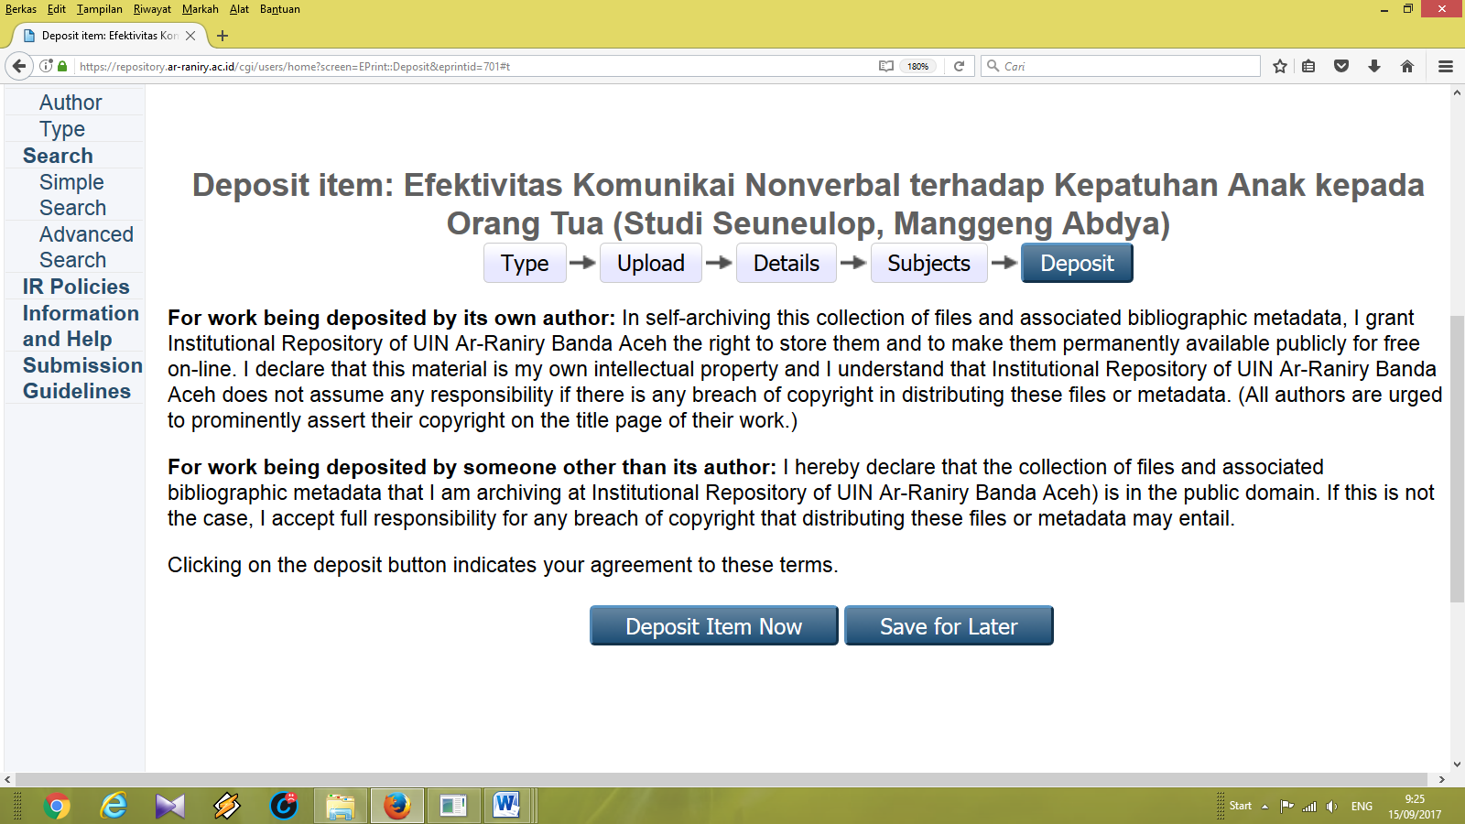
Petugas Ruang Skripsi:
- Marlini (085262391720)
- Riza Umami (0852320013521)
- Amira Fatliana (085207208989)

